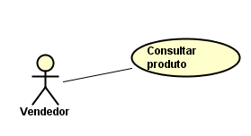

Descrição Caso de uso

|  |  |
| --- | --- |
| Caso de Uso | Consultar Produto |
| Visão Geral |  |
| Objetivo |  |
| Ator Primário |  |
| Pré Condição |  |
| Pós Condição |  |
| Sequência típica de eventos |  |
| Sequência alternativa de eventos |  |